湖州师范学院和谐餐厅、和悦餐厅油烟排放净化设备采购安装与维修项目竞争性谈判文件

一、招标项目名称及设备清单及要求：
1、项目名称：湖州师范学院和谐餐厅、和悦餐厅油烟排放净化设备采购安装与维修项目（预算71136元）。
2、采购编号：XZ2015-026。
3、设备清单包括设备名称、技术参数如下：
项目 | 内 容 | 单位 | 单价 | 数量 | 金额 | 参考图片
 | 和谐餐厅（采购/安装）
1 | 镀锌板风管18米；产地/品牌：厂制品；说明：优质镀锌板制造，δ=1.0mm。配A3钢法兰。 | m² |  | 46.8 |  | 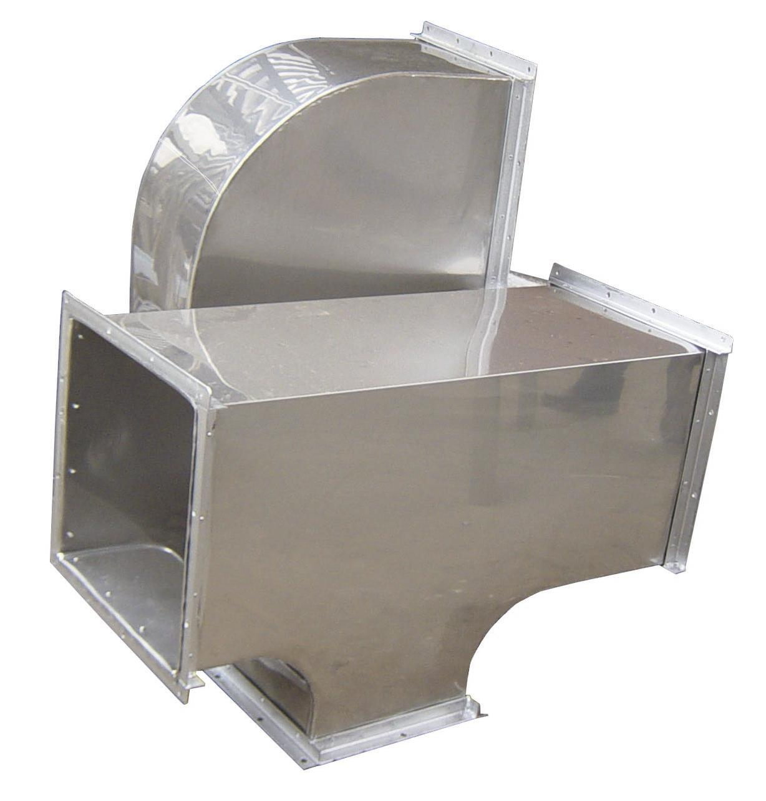
2 | 风柜；产地/品牌：宁波/宁通；风量：32000ｍ³/h；电量：11KW/380V。 | 台 |  | 1 |  | 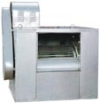
3 | 静电式电子油烟净化器；产地/品牌：宁波/日进；风量：33000ｍ³/h；电量：1KW/1PH/220V。 | 台 |  | 1 |  | 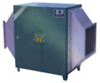
4 | 支架；产地/品牌：厂制品；说明：与风柜配套。 | 套 |  | 1
5 | 高空吊装费 |   项 |  | 1
 | 清真餐厅（采购/安装）
6 | 镀锌板风管16米；产地/品牌：厂制品；说明：优质镀锌板制造，δ=1.0mm。配A3钢法兰。 | m² |  | 32
7 | 静电式电子油烟净化器；产地/品牌：宁波/日进；处理风量：8000ｍ³/h；电量：1KW/1PH/220V。 | 台 |  | 1
8 | 高空吊装费 | 项 |  | 1
 | 和悦餐厅（维修）
9 | 风柜叶轮整套；产地/品牌：上虞/上风；风量：33000ｍ³/h | 套 |  | 1
10 | 风柜叶轮整套；产地/品牌：上虞/上风；风量：30000ｍ³/h | 套 |  | 1
11 | 油烟净化箱芯子；产地/品牌：宁波/日进；风量：33000ｍ³/h | 片 |  | 5
12 | 油烟净化箱芯子；产地/品牌：宁波/日进；风量：30000ｍ³/h | 片 |  | 5
13 | 风柜清洗连拆装 | 项 |  | 3
14 | 净化箱清洗连拆装 | 项 |  | 3
 | 合计（元）

二、投标人资质要求
投标人的投标文件中应包含以下内容（投标文件密封，所有证件均须真实、有效，复印件均须加盖公章，缺少以下任意一项内容即作无效标处理）
1、投标报价清单(含税金、运输费、管理费、措施费及安装费等全部费用。投标报价高于采购预算者视为无效报价。报价以人民币计，并以大写为准。)。
2、营业执照副本复印件。
3、税务登记证复印件。
4、提供投标代表身份证复印件；如非法定代表人（经营者、负责人）投标，另提供法定代表人（经营者、负责人）委托书，法定代表人（经营者、负责人）身份证复印件。
5、售后服务承诺书。

三、投标文件递交、开标时间：2015年6月3日上午10:30开标地点：湖州师范学院东校区2号行政楼四楼422会议室 联系人：杜老师 电话：0572-2321098

四、中标办法
根据报价、售后服务承诺等综合竞争性谈判（含二次报价），确定拟中标单位。

五、付款方式：
校方对本项目将分二期付款。第一期：验收合格之日起7个工作日内支付合同总金额的90%；第二期：验收合格之日起满一年后支付合同总金额的10%。

六、完工时间和质量保修期：
1、交货期限为： 2015年6月30日前交货并安装完毕。
2、质量保修期自验收合格之日起至少三年，终身维修。

湖州师范学院采购管理中心
2015年5月26日

